LGJ-18B普通型冷冻干燥机
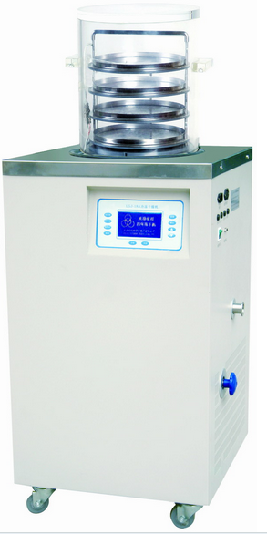
主要配置：主机、真空泵、干燥室，适用于散装物料

技术指标:
1、冷阱温度（空载）：≤-62℃
2、极限真空度（空载）：≤10Pa
3、最大捕水量：6Kg
4、物料托盘、冻干量：Φ240mm共4层，层间距60mm，冻干面积0.18㎡（普通型用于散装物料）;
5、主机外形尺寸（长×宽×高）（mm）：570×540×960（不含干燥室）
6、整机功耗：≤1900VA
7、适用电源：220V 50Hz

主要特点:
1、采用单机（进口压缩机）混合制冷剂技术， 制冷迅速，冷阱温度低，吸附水分能力强；
2、冷阱兼作物料预冻室，无需配置低温冰箱；
3、液晶屏作为人机界面，曲线和数字形式实时显示物料温度和冷阱温度，数字显示真空度；
4、主机配有RS232通讯接口；
5、搁板具备加热功能，可预置搁板升温曲线，实现升华过程的自动化；
6、主机与真空泵间采用快卸法兰连接，使用方便；
7、采用防返油真空泵；
8、性能稳定、可靠，操作简单，具有优异的性能价格比。

